Informe del Laboratorio 02:
¿Pueden las propiedades elementales predecir la temperatura crítica de un superconductor?

Docente
Andres Oswaldo Calderon Romero
Machine Learning
ML101

Jose Luis Ortiz Barrios
jlortiz@javeriana.edu.co

Natalia Isabel Zamudio Muñoz
natalia.zamudio@javeriana.edu.co

Pontificia Universidad Javeriana
Bogotá D.C.
24 de Septiembre de 2026
Table of Contents
1 Introducción 3
2 Datos 4
3 Análisis Exploratorio de Datos 5
3.1 Distribución de la Temperatura Crítica 6
3.2 Asociación entre Predictores y Respuesta 7
3.3 Familias de Materiales 9
3.4 Escala de los Predictores 10
3.5 Estructura de Correlación y Componentes Principales 11
3.6 Implicaciones para el Modelado 12
4 Selección de modelos 13
4.1 Best Subset Selection (Selección del Mejor Subconjunto) 13
4.2. Forward Stepwise Selection (Selección Paso a Paso Hacia Adelante) 13
4.2.1 Resultados 14
4.2.2 Analisis de resultados 14
4.3 Backward Stepwise Selection (Selección Paso a Paso Hacia Atrás) 15
4.3.1 Resultados 15
4.3.2 Analisis de resultados 16
4.4 Ridge Regression (Regresión Ridge) 16
4.4.1 Metodología 16
4.4.2 Resultados 17
4.4.3 Análisis de resultados 17
4.5 Lasso Regression (Regresión Lasso) 18
4.5.1 Metodología 18
4.5.2 Resultados 18
4.5.3 Análisis de resultados 19
4.6 Principal Components Regression (Regresión por Componentes Principales, PCR) 20
4.6.1 Metodología 20
4.6.2 Resultados 21
4.6.3 Análisis de resultados 21
4.7 Comparación 22
4.7.1 Hallazgos 24
5. Conclusiones 26
Referencias 27

Resumen

Este informe prepara un estudio de selección de modelos y regularización, siguiendo el Capítulo 6 de James et al. (2023), para predecir la temperatura crítica de superconducción (T_{c}) de 21.263 materiales a partir de 81 variables derivadas de propiedades elementales. El análisis exploratorio muestra que muchas variables están fuertemente asociadas con T_{c}, que los predictores se miden en escalas muy diferentes y están altamente correlacionados, y que alrededor de una docena de componentes principales resumen el 90 % de su varianza. Estos hallazgos motivan la selección de subconjuntos, la regresión ridge, el lasso y la regresión por componentes principales y por mínimos cuadrados parciales como métodos candidatos.
Palabras clave: Selección de modelos, Regularización, Regresión ridge, Lasso, Componentes principales, ISLP.

1 Introducción
Los superconductores conducen la electricidad sin resistencia, pero solo por debajo de su temperatura crítica T_{c} (en Kelvin), que para la mayoría de los materiales conocidos está muy por debajo de la temperatura ambiente. Medir T_{c} experimentalmente es costoso, por lo que un modelo estadístico que la estime a partir de propiedades elementales fáciles de calcular puede ayudar a filtrar materiales candidatos antes de sintetizarlos (Hamidieh 2018).
El objetivo de este informe de laboratorio es aplicar las metodologías de selección de modelos lineales y regularización de James et al. (2023, Capítulo 6). El punto de partida es el modelo lineal estándar
Y = β₀ + β₁X₁ + β₂X₂ + ⋯ + β_{p}X_{p} + ε, (6.1)
donde la respuesta Y es T_{c} y X₁, …, X_{p} son p = 81 predictores extraídos de la fórmula química de cada material. En lugar de ajustar (6.1) por mínimos cuadrados con todos los predictores, el Capítulo 6 considera procedimientos de ajuste alternativos que pueden ofrecer mejor precisión predictiva, al reducir la varianza de las estimaciones, y mejor interpretabilidad del modelo, al eliminar predictores irrelevantes. Se consideran tres clases de métodos:
- Selección de subconjuntos (Sección 6.1). La selección del mejor subconjunto ajusta un modelo de mínimos cuadrados para cada combinación de predictores; la selección paso a paso hacia adelante y hacia atrás explora una trayectoria restringida de modelos. El tamaño óptimo del modelo se elige mediante una estimación del error de prueba: C_{p} (6.2), BIC (6.3), R² ajustado (6.4), o directamente mediante validación y validación cruzada.
- Contracción (Sección 6.2). Se conservan todos los predictores, pero los coeficientes se contraen hacia cero minimizando una suma de cuadrados de los residuos penalizada, con el parámetro de ajuste λ ≥ 0 seleccionado por validación cruzada (Sección 6.2.3):
Ridge: RSS + λ Σ_{j} β_{j}², Lasso: RSS + λ Σ_{j} |β_{j}| (6.5, 6.7)
- Reducción de dimensión (Sección 6.3). Los predictores se sustituyen por M < p combinaciones lineales Z_{m} = Σ_{j} φ_{jm}X_{j}, que luego se usan como predictores en un ajuste por mínimos cuadrados. La regresión por componentes principales (PCR) construye las Z_{m} sin mirar Y; la regresión por mínimos cuadrados parciales (PLS) las construye usando Y.

Dentro de este marco, las preguntas clave que se abordan son:
- ¿Qué subconjunto de los 81 predictores produce el menor error de prueba estimado, y qué predictores conservan la selección de subconjuntos y el lasso?
- ¿Reduce la contracción de los coeficientes (ridge, lasso) el error cuadrático medio (MSE) de prueba con respecto a mínimos cuadrados con todos los predictores, dadas las fuertes correlaciones entre ellos?
- ¿Puede un número pequeño M de componentes principales o direcciones PLS capturar la mayor parte de la información necesaria para predecir T_{c}?

Queremos una fórmula que reciba números que describen la química de un material y devuelva una estimación de la temperatura a la cual se vuelve superconductor. La fórmula más simple es una suma ponderada de las entradas (ecuación 6.1): cada variable se multiplica por un coeficiente β y los resultados se suman.
Con 81 entradas, usarlas todas con toda su fuerza puede volver la fórmula inestable y difícil de leer, porque muchas entradas dicen casi lo mismo. El Capítulo 6 ofrece tres remedios. La selección de subconjuntos conserva solo las entradas más útiles y descarta el resto. La contracción (ridge y lasso) conserva las entradas pero reduce el tamaño de sus coeficientes; el lasso puede llevar algunos hasta cero, lo que también las elimina. El «dial» λ controla con qué fuerza ocurre esto. La reducción de dimensión primero comprime las 81 entradas en unas pocas «supervariables» resumen y luego ajusta la fórmula sobre ellas.
En todos los casos, el ganador es el modelo que mejor predice materiales que nunca ha visto, no el que mejor se ajusta a los datos de entrenamiento.

2 Datos
El conjunto de datos utilizado en este informe es el “Superconductivity Data”¹, disponible en el UCI Machine Learning Repository (Kelly, Longjohn y Nottingham 2023; Hamidieh 2018). Contiene 21.263 superconductores recopilados originalmente de la base de datos SuperCon, mantenida por el Instituto Nacional de Ciencia de Materiales de Japón (NIMS). Los datos se distribuyen en dos archivos que comparten el mismo orden de filas:
- train.csv: 21.263 filas y 82 columnas, a saber, 81 variables numéricas extraídas de la fórmula química más la variable objetivo critical_temp.
- unique_m.csv: las mismas 21.263 filas con 88 columnas, a saber, la cantidad de cada uno de 86 elementos químicos (de H a Rn) en la fórmula, la variable objetivo critical_temp y la fórmula química como texto (material).

La columna de temperatura crítica es idéntica en ambos archivos y ninguno contiene valores faltantes, por lo que no es necesario eliminar observaciones antes del ajuste. Hay 15.542 fórmulas distintas, así que algunos materiales aparecen varias veces con diferentes valores medidos de T_{c} (por ejemplo, YBa₂Cu₃O₇ aparece 110 veces); 66 filas de train.csv son duplicados exactos. Nueve elementos (los gases nobles He, Ne, Ar, Kr, Xe y Rn, además de Pm, Po y At) nunca aparecen.
Las 81 variables de train.csv se construyen de la siguiente manera (Hamidieh 2018). Para cada material se consultan ocho propiedades de sus elementos constituyentes: masa atómica, primera energía de ionización (FIE), radio atómico, densidad, afinidad electrónica, calor de fusión, conductividad térmica y valencia. Para cada propiedad se calculan diez estadísticos resumen sobre los elementos de la fórmula, tanto sin ponderar como ponderados por la proporción de cada elemento en la fórmula (Tabla 1). Esto da 8 × 10 = 80 variables, más number_of_elements.
Tabla 1: Construcción de las 81 variables de train.csv.
Propiedad | Unidad | Estadísticos calculados (10 por propiedad)
Masa atómica (atomic_mass) | uma | mean, wtd_mean
Primera energía de ionización (fie) | kJ/mol | gmean, wtd_gmean
Radio atómico (atomic_radius) | pm | entropy, wtd_entropy
Densidad (Density) | kg/m³ | range, wtd_range
Afinidad electrónica (ElectronAffinity) | kJ/mol | std, wtd_std
Calor de fusión (FusionHeat) | kJ/mol
Conductividad térmica (ThermalConductivity) | W/(m·K)
Valencia (Valence) | —
Nota: el nombre de cada estadístico se antepone al nombre de la propiedad, p. ej. wtd_std_ThermalConductivity; «wtd_» indica ponderado por proporción, «mean» la media, «gmean» la media geométrica, «entropy» la entropía de Shannon de las fracciones (ponderadas) de la propiedad, «range» el rango y «std» la desviación estándar.
Con n = 21.263 y p = 81 (unas 262 observaciones por predictor), el problema no es de alta dimensión en el sentido de la Sección 6.4: mínimos cuadrados tiene solución única, y la motivación para los métodos del Capítulo 6 aquí es la varianza causada por predictores correlacionados y el deseo de un modelo más simple, no que p ≥ n.

Tenemos dos tablas que describen los mismos 21.263 materiales en el mismo orden. Una (train.csv) describe cada material con 81 números calculados a partir de las propiedades de sus elementos; la otra (unique_m.csv) simplemente indica cuántos átomos de cada elemento contiene el material.
Cada uno de los 81 números responde a una pregunta como «en promedio, ¿qué tan pesados son los átomos de este material?» o «¿qué tan diferentes son entre sí las conductividades térmicas de sus átomos?». Se pregunta por ocho propiedades de diez maneras distintas, y por eso las variables se parecen tanto entre sí.
Los datos están completos (sin vacíos), pero algunos materiales se midieron más de una vez. Eso importa más adelante: si el mismo material aparece tanto en la parte usada para construir el modelo como en la usada para probarlo, la prueba sería demasiado fácil. Por último, tenemos muchos más materiales que variables, así que todos los métodos pueden aplicarse sin dificultades especiales.

3 Análisis Exploratorio de Datos
Antes de ajustar modelos se examinaron los estadísticos descriptivos, la distribución de la respuesta, la asociación de cada predictor con la respuesta, la escala de los predictores y su estructura de correlación. La Tabla 2 resume la distribución de la variable objetivo y de las cinco variables más correlacionadas con ella.
Tabla 2: Estadísticos descriptivos de la variable objetivo y de predictores seleccionados.
Variable | N | Media | Desv. Est. | Mín. | Mediana | Máx.
critical_temp (Tc) | 21.263 | 34,42 | 34,25 | 0,00 | 20,00 | 185,00
number_of_elements | 21.263 | 4,12 | 1,44 | 1,00 | 4,00 | 9,00
wtd_std_ThermalConductivity | 21.263 | 96,23 | 63,71 | 0,00 | 113,56 | 213,30
range_atomic_radius | 21.263 | 139,33 | 67,27 | 0,00 | 171,00 | 256,00
wtd_mean_Valence | 21.263 | 3,15 | 1,19 | 1,00 | 2,62 | 7,00
wtd_entropy_atomic_mass | 21.263 | 1,06 | 0,40 | 0,00 | 1,15 | 1,96
range_fie | 21.263 | 572,22 | 309,61 | 0,00 | 764,10 | 1.304,50

3.1 Distribución de la Temperatura Crítica
Las temperaturas críticas van de 0,0002 K a 185 K (H₂S a muy alta presión), con media 34,42 K, mediana 20,00 K y desviación estándar 34,25 K (Tabla 2). La Figura 1 muestra una distribución sesgada a la derecha con una segunda moda aproximadamente entre 60 y 95 K, que corresponde a los cupratos de alta temperatura; cerca del 63 % de los materiales tiene T_{c} por encima de 10 K, pero solo el 18 % supera los 77 K.
Esta distribución es el punto de referencia para todos los métodos del Capítulo 6. El modelo nulo M₀ del Algoritmo 6.1, que no contiene predictores y simplemente predice la media muestral, tiene un MSE de 1.173,31 K² (RMSE 34,25 K). Todo modelo candidato debe juzgarse por cuánto reduce el MSE de prueba estimado por debajo de esta línea base. Como el MSE eleva los errores al cuadrado, los cupratos de alta T_{c} en la cola derecha tendrán mucho peso tanto en la selección del modelo como en la elección de λ.
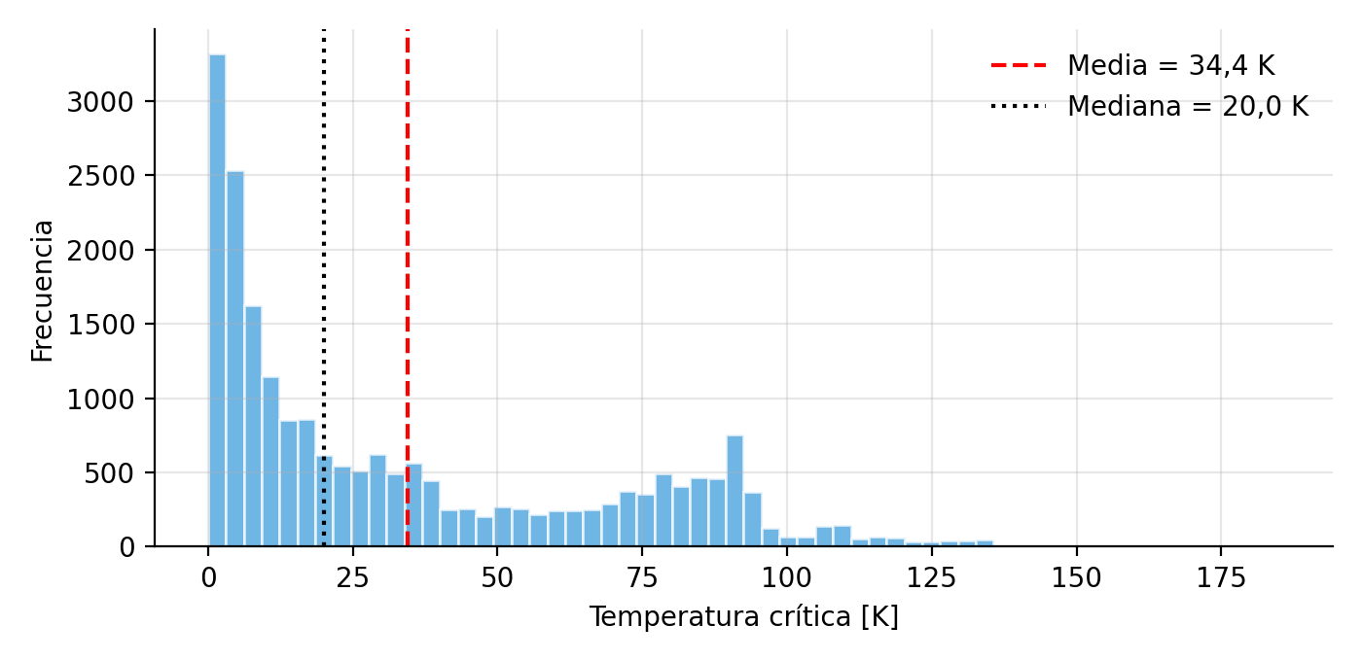
Figura 1: Distribución de la temperatura crítica.

La mayoría de los materiales se vuelve superconductor solo a temperaturas muy frías (la mitad por debajo de 20 K), pero un grupo considerable, principalmente materiales a base de cobre, lo hace entre 60 y 95 K. Por eso el histograma tiene dos jorobas.
El «modelo» más simple posible ignora la química y predice el promedio, 34,4 K, para todos los materiales. Su error típico es de unos 34 K. Esa es la vara que todo modelo real debe superar. Como los errores se elevan al cuadrado al medir la precisión, fallar por mucho en un material de alta temperatura se castiga fuertemente, así que estos materiales influirán mucho en qué modelo gana.

3.2 Asociación entre Predictores y Respuesta
La Figura 2 muestra la matriz de diagramas de dispersión y correlaciones por pares de los cuatro predictores más fuertes. La desviación estándar ponderada de la conductividad térmica tiene la mayor correlación con T_{c} (r = 0,721), seguida del rango del radio atómico (0,654), la valencia media ponderada (−0,632) y la entropía ponderada de la masa atómica (0,627). Los diagramas de dispersión muestran bandas verticales y agrupamientos en lugar de una nube alrededor de una recta, lo que sugiere que las variables actúan en parte como «huellas» de familias de materiales. Los cuatro predictores también están fuertemente correlacionados entre sí (|r| entre 0,64 y 0,77), por lo que aportan información superpuesta sobre T_{c}.
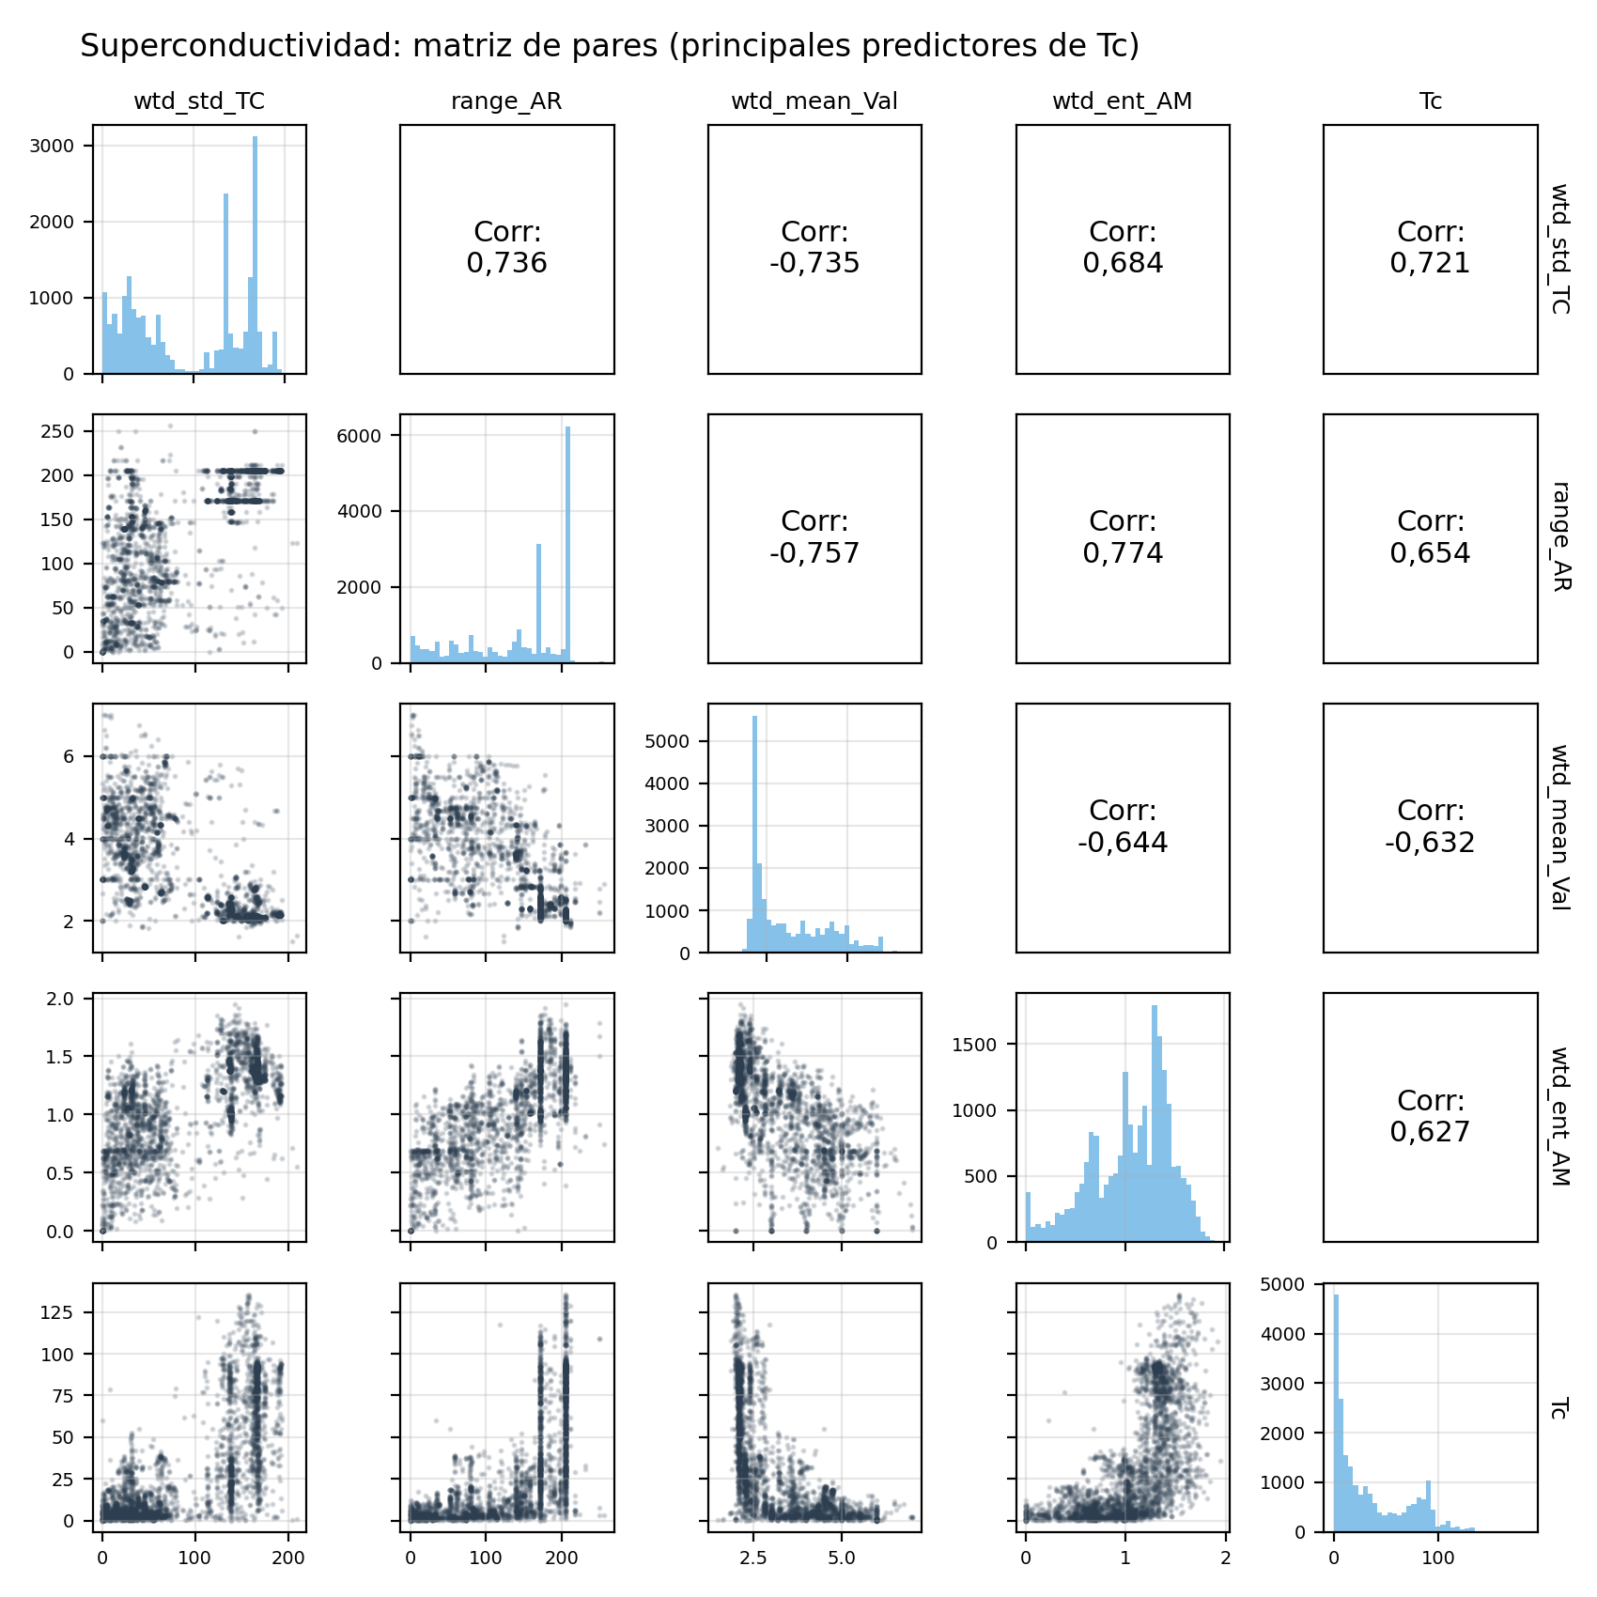
Figura 2: Matriz de correlaciones y diagramas de dispersión por pares de los cuatro predictores más correlacionados con Tc (muestra aleatoria de 3.000 puntos en los paneles inferiores; correlaciones calculadas con todos los datos). TC = conductividad térmica, AR = radio atómico, Val = valencia, AM = masa atómica.
La Figura 3 amplía la vista a las 20 correlaciones más fuertes. Cada una de las ocho propiedades elementales tiene al menos un estadístico resumen con |r| > 0,43 respecto a T_{c} (conductividad térmica 0,72, radio atómico 0,65, valencia 0,63, masa atómica 0,63, FIE 0,60, calor de fusión 0,56, densidad 0,54, afinidad electrónica 0,44). Los estadísticos de dispersión (rango, desviación estándar, entropía) se asocian positivamente con T_{c}, mientras que la valencia media y la densidad media geométrica se asocian negativamente. Como la señal está repartida entre muchos predictores de las ocho propiedades, no es evidente de antemano si un modelo disperso (favorecido por el lasso y la selección de subconjuntos) o uno denso (favorecido por ridge) predecirá mejor; la Sección 6.2.2 señala que esta comparación debe resolverse mediante validación cruzada.
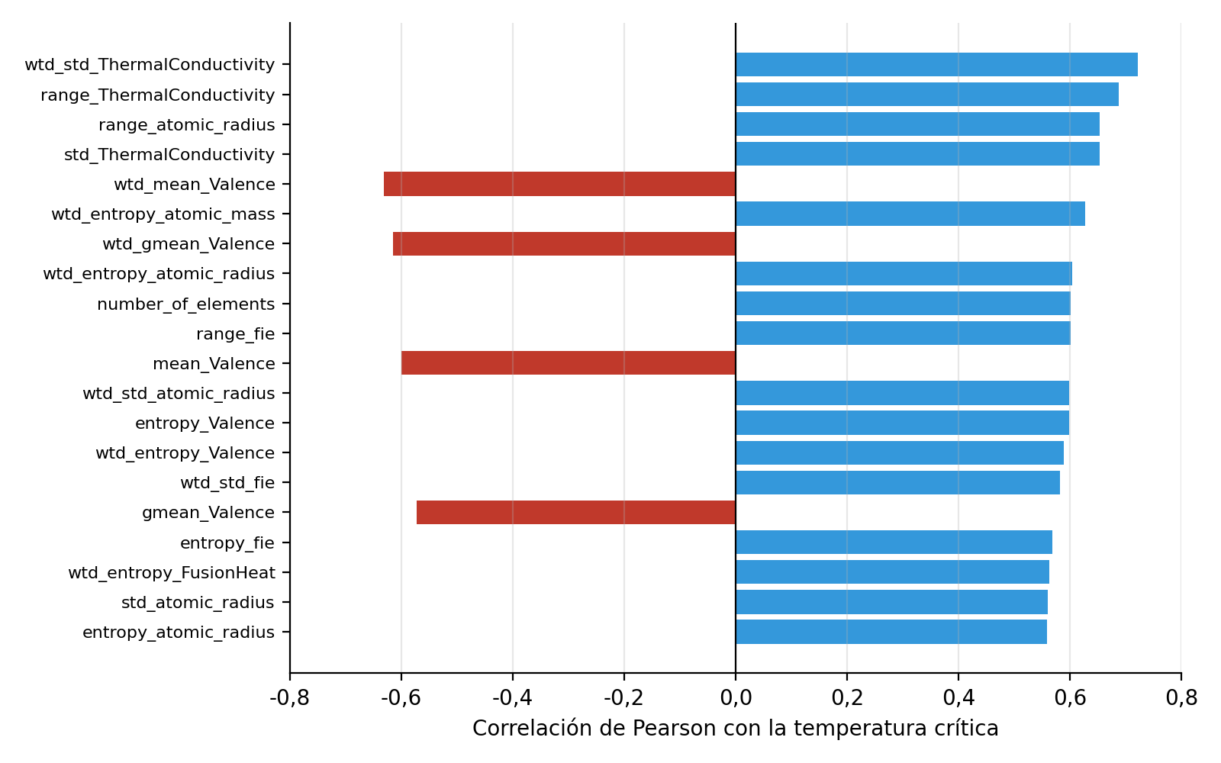
Figura 3: Las 20 variables con mayor correlación de Pearson absoluta con Tc (azul: positiva, rojo: negativa).
La correlación mide, de −1 a +1, qué tan de cerca suben y bajan juntas dos cantidades a lo largo de una línea recta. Varias variables tienen correlaciones de 0,6–0,7 con la temperatura crítica, lo que significa que aportan información real sobre ella.
Los materiales formados por tipos de átomos muy diferentes tienden a tener temperaturas críticas más altas; los materiales cuyos átomos tienen una valencia media alta tienden a tenerlas más bajas. Pero la información está repartida entre muchas variables que se superponen. Aún no está claro si bastan unas pocas variables (lo que favorece al lasso o a la selección de subconjuntos) o si muchas contribuciones pequeñas se suman (lo que favorece a ridge). Solo la prueba con datos no vistos puede decidirlo.

3.3 Familias de Materiales
Los conteos de elementos en unique_m.csv revelan una estructura que las variables agregadas solo capturan indirectamente. El oxígeno (11.964 materiales) y el cobre (10.838) son los elementos más frecuentes, seguidos de Ba, Sr, Ca e Y. La Figura 4(b) muestra que los materiales que contienen cobre (principalmente cupratos) tienen una T_{c} media de 58,30 K y mediana de 61,10 K, mientras que el resto tiene media de 9,60 K y mediana de 5,80 K. De forma similar, la Figura 4(a) muestra que la mediana de T_{c} crece casi monótonamente con number_of_elements, desde unos 4 K para materiales de uno y dos elementos hasta 62–68 K para seis y siete elementos (r = 0,601). Por lo tanto, los conteos de elementos son predictores candidatos adicionales útiles: pueden añadirse a las 81 variables y dejar que los procedimientos de selección y contracción decidan si incluirlos o descartarlos.
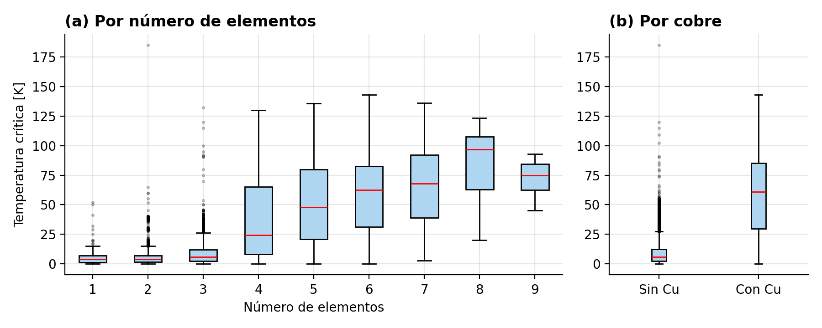
Figura 4: Temperatura crítica según el número de elementos de la fórmula (a) y según la presencia de cobre (b).
Al mirar los elementos reales aparecen dos grupos de materiales. Los que contienen cobre se vuelven superconductores en promedio alrededor de 60 K; los demás, alrededor de 6 K. Los materiales formados por más elementos también tienden a tener temperaturas críticas más altas.
Esto sugiere que entradas extra sencillas, como «¿contiene cobre?», podrían ayudar. En lugar de decidir a mano, podemos añadirlas y dejar que el método de selección o de contracción decida si conservarlas.

3.4 Escala de los Predictores
Las estimaciones de mínimos cuadrados son equivariantes a la escala, pero las de ridge y lasso no lo son: la penalización en (6.5) y (6.7) trata a todos los coeficientes por igual, de modo que un predictor medido en unidades grandes se penalizaría de forma muy distinta a uno medido en unidades pequeñas. Los 81 predictores abarcan un rango muy amplio de escalas (Tabla 3). La mayor desviación estándar (range_Density, 4.097,1) es unas 14.326 veces la menor (wtd_entropy_ElectronAffinity, 0,286). Siguiendo la Sección 6.2.1, cada predictor debe estandarizarse con (6.6), dividiéndolo por su desviación estándar, antes de ajustar ridge, lasso, PCR o PLS, para que el ajuste no dependa de las unidades de medida.
Tabla 3: Predictores con las menores y mayores desviaciones estándar.
Predictor | Desv. Est.
wtd_entropy_ElectronAffinity | 0,286
wtd_entropy_ThermalConductivity | 0,318
wtd_entropy_Density | 0,320
⋮ | ⋮
gmean_Density | 3.703,3
wtd_gmean_Density | 3.975,1
range_Density | 4.097,1

Las variables se miden en unidades muy distintas. Algunas varían en miles (densidad) y otras en menos de uno (entropía). Ridge y lasso castigan los coeficientes grandes, y el tamaño de un coeficiente depende de las unidades de su variable; sin corrección, la penalización sería injusta: golpearía a unas variables mucho más que a otras sin una buena razón.
La solución es la estandarización: reescalar cada variable para que su dispersión (desviación estándar) sea igual a uno. Después de eso, todas las variables compiten en igualdad de condiciones y los resultados ya no dependen de las unidades usadas.

3.5 Estructura de Correlación y Componentes Principales
Como las 80 variables estadísticas son diez resúmenes de las mismas ocho propiedades, son muy redundantes. La Figura 5 muestra bloques de fuerte correlación dentro de cada propiedad y también entre propiedades (por ejemplo, entre densidad, valencia y FIE). En total, 74 pares de variables tienen |r| > 0,9. Los predictores fuertemente correlacionados hacen que los coeficientes de mínimos cuadrados sean muy variables, que es justamente el escenario en el que la regresión ridge reduce la varianza a cambio de un pequeño aumento del sesgo (Sección 6.2.1). El lasso, en cambio, tiende a conservar un predictor de cada grupo correlacionado y a llevar los demás a cero.
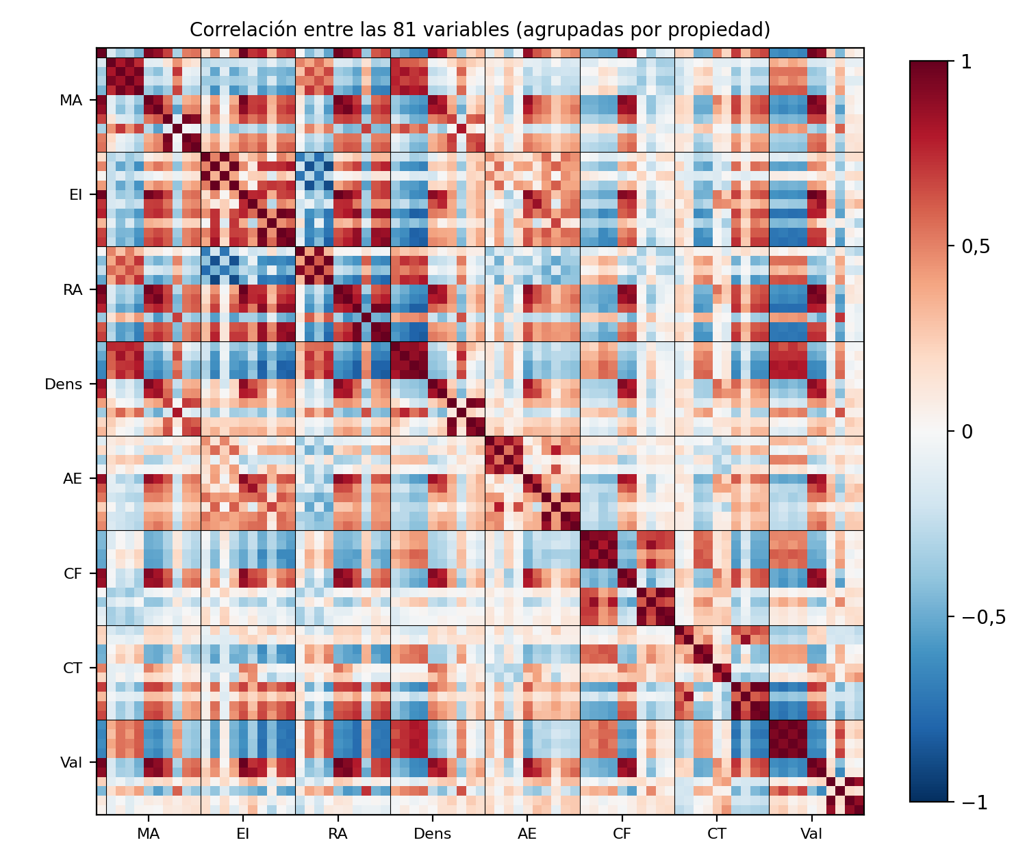
Figura 5: Matriz de correlación de los 81 predictores, ordenados por propiedad elemental (MA masa atómica, EI primera energía de ionización, RA radio atómico, Dens densidad, AE afinidad electrónica, CF calor de fusión, CT conductividad térmica, Val valencia).

Para ver cuánta de esta redundancia podría aprovechar un método de reducción de dimensión, se realizó un análisis de componentes principales sobre los predictores estandarizados (Sección 6.3.1). La primera componente principal explica por sí sola el 38,9 % de la varianza total, y las cuatro siguientes añaden 10,5 %, 9,5 %, 7,9 % y 5,9 % (Figura 6). Solo se necesitan M = 12 componentes para alcanzar el 90 % de la varianza, M = 17 para el 95 % y M = 31 para el 99 %, de un total de 81.
PCR supone que las direcciones en las que más varían los predictores son también las direcciones asociadas con Y. Aquí esa suposición se cumple solo en parte: la primera componente tiene una correlación de 0,656 con T_{c}, pero las siguientes tienen correlaciones de apenas 0,169; -0,195; -0,092; 0,164; -0,175. La información útil sobre T_{c} podría estar en direcciones de baja varianza que PCR descartaría, que es la situación en la que las direcciones supervisadas de PLS (Sección 6.3.2) pueden ayudar.
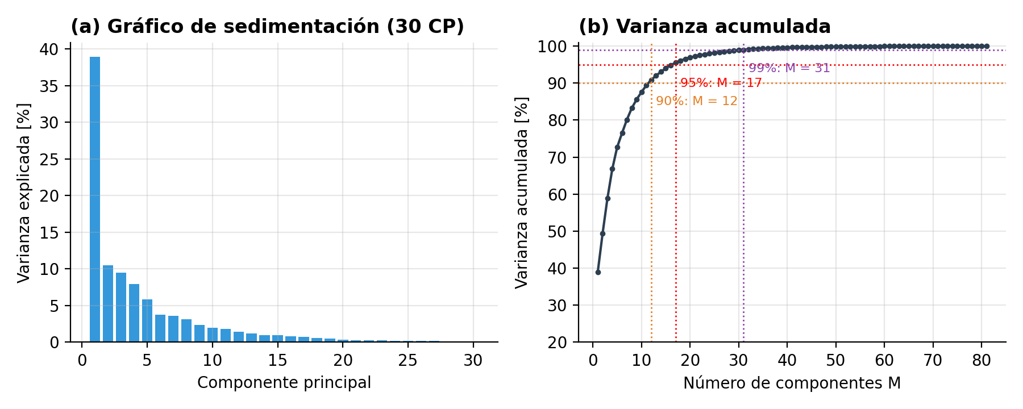
Figura 6: Componentes principales de los 81 predictores estandarizados: varianza explicada por cada componente (a) y varianza explicada acumulada (b).
Muchas variables son casi copias unas de otras: 74 pares se mueven juntos casi a la perfección (|r| > 0,9). Cuando las entradas se parecen tanto, mínimos cuadrados tiene dificultades para decidir cuánto mérito corresponde a cada una, y sus coeficientes saltan de un lado a otro. Ridge los calma; el lasso elige una variable de cada grupo de «parecidas».
El análisis de componentes principales pregunta cuántas «direcciones» independientes contienen realmente las 81 variables. La respuesta es que unas 12 direcciones resumen capturan el 90 % de la variación, así que las 81 variables contienen mucha menos información distinta de lo que su número sugiere.
Un detalle: PCR conserva las direcciones en las que las variables varían más, no las más relacionadas con la temperatura crítica. Aquí solo la primera dirección está claramente relacionada con ella. PLS elige sus direcciones teniendo en cuenta la temperatura crítica, así que podría necesitar menos.

3.6 Implicaciones para el Modelado
El análisis exploratorio indica que los predictores contienen información sustancial sobre T_{c} y establece las siguientes pautas para aplicar los métodos del Capítulo 6:
- Selección de subconjuntos. La selección del mejor subconjunto sobre 81 predictores requeriría ajustar 2⁸¹ ≈ 2,4 × 10²⁴ modelos, lo cual es computacionalmente inviable. La selección paso a paso hacia adelante ajusta solo 1 + p(p + 1)/2 = 3.322 modelos y es la opción práctica, eligiendo el tamaño del modelo mediante C_{p}, BIC, R² ajustado y validación cruzada.
- Contracción. Ridge y lasso deben ajustarse sobre predictores estandarizados (Sección 3.4) en una malla de valores de λ, seleccionando λ por validación cruzada. Dadas las fuertes correlaciones (Sección 3.5), se espera que ridge estabilice los coeficientes, mientras que el lasso producirá un modelo más disperso y más interpretable.
- Reducción de dimensión. PCR y PLS deben ajustarse para M = 1, …, 81, eligiendo M por validación cruzada; los resultados del PCA sugieren que valores entre 12 y 17 ya podrían ser competitivos, pero la débil correlación de las componentes posteriores con T_{c} sugiere que PLS podría necesitar menos direcciones que PCR.
- Estimación del error de prueba. Todos los métodos se compararán según su MSE de prueba estimado frente a la línea base del modelo nulo de 1.173,31 K². Como muchas fórmulas aparecen varias veces, las observaciones de un mismo material deben mantenerse en el mismo pliegue (validación cruzada agrupada), para que el error de prueba no se subestime al predecir materiales ya vistos durante el entrenamiento.

El plan en un párrafo: probar todas las combinaciones posibles de las 81 variables es imposible (hay unas 2,4 × 10²⁴), así que añadiremos variables una a la vez (paso a paso hacia adelante, 3.322 modelos). Reescalaremos todas las variables antes de ridge, lasso, PCR y PLS, y ajustaremos el «dial» de cada método (λ o el número de componentes M) probando con datos reservados. Por último, compararemos todos los métodos por su error de predicción en materiales no vistos, asegurándonos de que las mediciones repetidas de un mismo material nunca aparezcan a la vez en la parte de entrenamiento y en la de prueba, y verificaremos que cada método supere la línea base de «predecir siempre el promedio».

4 Selección de modelos
Una vez realizado el análisis exploratorio, se procedió a aplicar métodos de selección de subconjuntos para identificar los predictores más relevantes para predecir la temperatura crítica ($T_{c}$). Se consideraron seis enfoques: Best Subset Selection, Forward Stepwise Selection, Backward Stepwise Selection, Ridge Regression, Lasso Regression y Principal components analysis.

Los métodos se evaluaron utilizando validación cruzada de 5 pliegues para estimar el error de prueba, y se compararon mediante el Criterio de Información Bayesiano (BIC) y el Error Cuadrático Medio de Validación Cruzada (CV MSE).

4.1 Best Subset Selection (Selección del Mejor Subconjunto)
Tal como se anticipó en el capitulo 3.6 del análisis exploratorio, la aplicación del Best Subset Selection sobre los 81 predictores del conjunto de datos de superconductividad es computacionalmente inviable.
- Inviabilidad Computacional: Como se anticipó en la Sección 3.6 del análisis exploratorio, evaluar todas las combinaciones posibles de los $p=81$ predictores requeriría ajustar $2^{81}$ modelos (aproximadamente $2,4×{10}^{24}$ combinaciones). Esta cantidad es astronómica y excede por completo la capacidad de cualquier sistema de cómputo actual.
- Decisión Metodológica: Por este motivo, el método de Best Subset Selection se descartó de manera definitiva, optando en su lugar por algoritmos de búsqueda secuencial (stepwise) que exploran un subconjunto restringido, pero altamente representativo del espacio de modelos.

4.2. Forward Stepwise Selection (Selección Paso a Paso Hacia Adelante)
El algoritmo de selección paso a paso hacia adelante sigue estos pasos:

- Empezar con un modelo nulo (sin predictores).
- Para $k=1,2,…,p$:
  - Probar añadir cada predictor que no esté en el modelo.
  - Seleccionar el predictor que da el menor RSS (o el mayor $R^{2}$) para el modelo con $k$variables.
  - Guardar el mejor modelo de tamaño $k$.
- Elegir el mejor modelo entre los $p$modelos usando un criterio como Cp de Mallows, BIC o Validación Cruzada.

Es mucho más rápido que el Best Subset. Solo ajusta $1+p\left(p+1\right)/2$modelos. Para $p=81$, son 3,322 modelos, lo cual es totalmente factible, no obstante, es "codicioso" (greedy). Una vez que añade una variable, no la quita. Puede que una variable añadida al principio ya no sea útil después, pero se queda.

4.2.1 Resultados

Se implementó el algoritmo utilizando validación cruzada de 5 pliegues para estimar el error de prueba. La Tabla 4 detalla la evolución de las métricas en los primeros 10 pasos, mientras que la Tabla 5 resume el desempeño de los modelos seleccionados.

Tabla 4: Evolución de Forward Stepwise (primeros 10 pasos).

Paso | Variable Añadida | RSS (K2) | R2
1 | wtd_std_ThermalConductivity | 9,652,884.16 | 0.5186
2 | wtd_gmean_ElectronAffinity | 8,885,457.94 | 0.5569
3 | range_atomic_radius | 8,205,619.65 | 0.5908
4 | wtd_std_Valence | 7,922,496.28 | 0.6049
5 | wtd_mean_ElectronAffinity | 7,558,852.54 | 0.6230
6 | wtd_std_ElectronAffinity | 7,345,811.85 | 0.6337
7 | wtd_std_atomic_radius | 7,169,417.72 | 0.6424
8 | std_ThermalConductivity | 7,060,182.62 | 0.6479
9 | wtd_std_FusionHeat | 6,965,086.49 | 0.6526
10 | wtd_entropy_ThermalConductivity | 6,869,679.11 | 0.6574

Tabla 5: Mejores modelos según Forward Stepwise

Criterio | Número de Variables | BIC | CV MSE (K2)
Mejor BIC | 20 | 100,407.63 | 362.51
Mejor CV MSE | 20 | 100,407.63 | 362.51

4.2.2 Analisis de resultados
- La primera variable seleccionada (wtd_std_ThermalConductivity) coincide exactamente con el predictor que presentó la mayor correlación univariada con la temperatura crítica ($r=0.721$) en el análisis exploratorio (Sección 3.2). Las variables subsiguientes también corresponden a propiedades con alta correlación, validando que el algoritmo prioriza de forma correcta la señal principal.
- El coeficiente de determinación ($R^{2}$) experimenta un crecimiento pronunciado en los primeros 5 pasos (escalando de 0.52 a 0.62), para luego desacelerarse, lo que evidencia rendimientos marginales decrecientes a medida que se incorporan variables adicionales.
- El modelo óptimo tanto por BIC como por validación cruzada se alcanzó con 20 variables, logrando un CV MSE de $362.51{\text{ K}}^{2}$ (una reducción del 69.1% respecto al modelo nulo de $1,173.31{\text{ K}}^{2}$). No obstante, como el criterio BIC continuaba descendiendo de forma gradual, un número mayor de características podría haber refinado el ajuste; sin embargo, el algoritmo padece de naturaleza voraz (greedy): una vez que incorpora un predictor en las etapas iniciales, carece del mecanismo estructural para retirarlo posteriormente si este pierde relevancia ante la llegada de variables correlacionadas.

4.3 Backward Stepwise Selection (Selección Paso a Paso Hacia Atrás)
El algoritmo de selección paso a paso hacia atrás sigue estos pasos:

- Empezar con el modelo completo (las 81 variables).
- Para $k=p,p-1,…,1$:
  - Probar eliminar cada predictor del modelo actual.
  - Seleccionar el predictor cuya eliminación da el menor aumento en el RSS (o el que tiene el p-valor más alto).
  - Guardar el mejor modelo de tamaño $k-1$.
- Elegir el mejor modelo entre los $p$modelos usando un criterio como Cp de Mallows, BIC o Validación Cruzada.

Es mucho más rápido que el Best Subset. Solo ajusta $1+p\left(p+1\right)/2$modelos. Para $p=81$, son 3,322 modelos, lo cual es totalmente factible, no obstante, es "codicioso" (greedy). Una vez que añade una variable, no la quita. Puede que una variable añadida al principio ya no sea útil después, pero se queda.

A diferencia del enfoque anterior, la selección hacia atrás parte del modelo completo (incorporando simultáneamente los $p=81$ predictores) y procede a eliminar de manera iterativa el predictor menos relevante en cada paso. Este método requiere estrictamente que $n>p$, condición que se cumple holgadamente en este estudio ($n=21.263$ y $p=81$).

Nota: A diferencia de Forward, Backward puede eliminar variables que se volvieron redundantes tras añadir otras.

4.3.1 Resultados
Se implementó el algoritmo utilizando validación cruzada de 5 pliegues. La Tabla 6 muestra las últimas 5 variables eliminadas, y la Tabla 7 resume los mejores modelos encontrados.

Tabla 6: Últimas eliminaciones en Backward Stepwise

Variables Restantes | Variable Eliminada | RSS (K2) | R2
5 | std_fie | 7,644,830.45 | 0.6187
4 | wtd_std_Valence | 8,104,783.22 | 0.5958
3 | range_fie | 8,499,216.21 | 0.5761
2 | wtd_gmean_ElectronAffinity | 8,953,776.82 | 0.5535
1 | wtd_gmean_ThermalConductivity | 17,023,258.34 | 0.1510
Tabla 7: Mejores modelos según Backward Stepwise
Criterio | Número de Variables | BIC | CV MSE (K2)
Mejor BIC | 60 | 98,241.91 | 313.34
Mejor CV MSE | 66 | 98,241.91 | 312.94
Modelo Completo | 81 | 98,389.86 | 313.34

4.3.2 Analisis de resultados
- El algoritmo eliminó de manera eficiente variables que, a pesar de poseer correlaciones aisladas con la respuesta, resultaban redundantes frente a predictores más robustos. Un ejemplo claro se observa con wtd_gmean_ElectronAffinity (que había sido seleccionada tempranamente por el método Forward en el paso 2), la cual fue descartada en las etapas finales de Backward al comprobarse que su información ya se encontraba plenamente contenida en otras dimensiones del modelo.
- Al remover el penúltimo predictor (wtd_gmean_ThermalConductivity) y retener únicamente a wtd_mean_ThermalConductivity, el $R^{2}$ se desplomó drásticamente de $0.5535$ a $0.1510$ (Tabla 6). Esto demuestra empíricamente que una única variable basada en conductividad térmica es insuficiente por sí sola para modelar la complejidad de la temperatura crítica, requiriendo un ecosistema conjunto de predictores.
- El modelo con 66 variables seleccionado por Backward obtuvo un CV MSE de $312.94{\text{ K}}^{2}$, superando levemente al modelo completo de 81 variables ($313.34{\text{ K}}^{2}$) y optimizando el BIC ($98,241.91$ frente a $98,389.86$). Esto confirma que la poda de 15 variables redundantes eliminó ruido y favoreció la generalización fuera de muestra.

4.4 Ridge Regression (Regresión Ridge)
A diferencia de los métodos de selección de subconjuntos, que ajustan por mínimos cuadrados un modelo con una parte de los predictores, la regresión ridge conserva los 81 predictores y contrae sus coeficientes hacia cero (James et al. 2023, Sección 6.2.1). Los coeficientes ridge β̂^{R}_{λ} son los valores que minimizan
Σ_{i} (y_{i} − β₀ − Σ_{j} β_{j}x_{ij})² + λ Σ_{j} β_{j}² = RSS + λ Σ_{j} β_{j}², (6.5)
donde λ ≥ 0 es un parámetro de ajuste. Cuando λ = 0 se recupera la solución de mínimos cuadrados (MCO); a medida que λ → ∞ todos los coeficientes tienden a cero y el modelo se acerca al modelo nulo. La penalización ℓ₂ nunca lleva un coeficiente exactamente a cero, por lo que ridge no realiza selección de variables. Su ventaja está en el compromiso sesgo-varianza: cuando los predictores están muy correlacionados, como ocurre aquí (74 pares con |r| > 0.9, Sección 3.5), las estimaciones MCO tienen varianza alta y un aumento pequeño del sesgo puede reducirla de forma considerable.

4.4.1 Metodología
- Estandarización. Como la penalización no es equivariante a la escala (Sección 3.4), cada predictor se estandarizó con (6.6) dentro de cada pliegue de entrenamiento, y la respuesta se centró, de modo que el intercepto no se penaliza.
- Malla de λ. Se evaluaron 120 valores de λ espaciados logarítmicamente entre 10⁻² y 10⁵, en la escala de (6.5).
- Selección de λ. Se usó validación cruzada de 5 pliegues (Sección 6.2.3), con la misma partición aleatoria para ridge, lasso, PCR y el modelo MCO de referencia. Se reportan dos elecciones: λ mín., que minimiza el MSE de validación cruzada, y λ 1-EE, el mayor λ cuyo error está a menos de un error estándar del mínimo (regla de un error estándar, Sección 6.1.3), que da el modelo más regularizado que es estadísticamente indistinguible del mejor.

4.4.2 Resultados
La Tabla 8 muestra cómo cambian el error de validación cruzada, el R² de entrenamiento y la norma ℓ₂ de los coeficientes, ‖β̂^{R}_{λ}‖₂, a lo largo de la malla. La Figura 7 muestra las trayectorias de los coeficientes y la curva de validación cruzada.
Tabla 8: Desempeño de ridge para valores seleccionados de λ.
λ | CV MSE (K²) | R² entrenamiento | ‖β̂‖₂ | Reducción vs. Modelo Nulo
0 (MCO) | 310.70 | 0.7373 | 197.89 | 73.5%
0.076 (λ mín.) | 310.69 | 0.7373 | 191.39 | 73.5%
1 | 310.98 | 0.7370 | 149.40 | 73.5%
10 (λ 1-EE) | 313.06 | 0.7353 | 96.01 | 73.3%
100 | 324.90 | 0.7261 | 52.45 | 72.3%
1,000 | 355.26 | 0.7013 | 23.70 | 69.7%
10,000 | 424.70 | 0.6461 | 10.39 | 63.8%
100,000 | 543.98 | 0.5503 | 4.75 | 53.6%
R² y ‖β̂‖₂ calculados con el ajuste sobre los 21,263 materiales; ‖β̂‖₂ sobre coeficientes estandarizados.
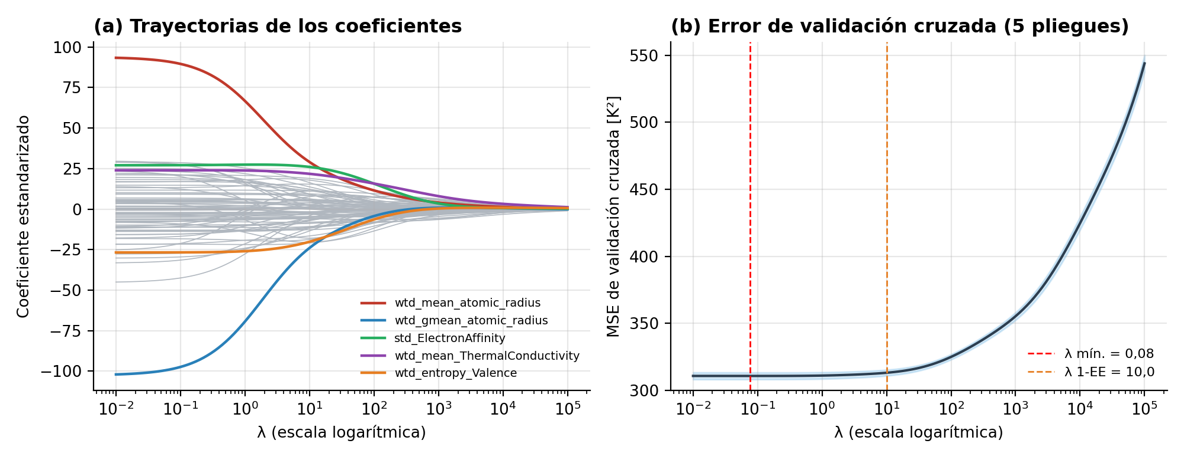
Figura 7: Regresión ridge. (a) Trayectorias de los 81 coeficientes estandarizados en función de λ; se resaltan cinco predictores. (b) MSE de validación cruzada (5 pliegues) con banda de ±1 error estándar; las líneas verticales marcan λ mín. y λ 1-EE.

4.4.3 Análisis de resultados
- El mínimo está en la zona de poca contracción. El menor error de validación cruzada se alcanza con λ = 0.076, con un CV MSE de 310.69 K², prácticamente igual al de MCO con los 81 predictores (310.70 K²). La curva de la Figura 7(b) es plana para λ ≤ 1 y solo empieza a subir a partir de λ ≈ 10: con n = 21,263 y p = 81 (unas 262 observaciones por predictor) la varianza de MCO ya es pequeña, así que hay poco que ganar reduciéndola.
- La regla de un error estándar sí ofrece un modelo más estable. Con λ 1-EE = 10.0 el CV MSE sube solo 2.37 K² (a 313.06 K², dentro del error estándar de 2.63 K²), mientras que la norma de los coeficientes se reduce a la mitad (197.89 → 96.01).
- Ridge corrige los coeficientes inflados por la colinealidad. En MCO, wtd_mean_atomic_radius y wtd_gmean_atomic_radius (dos resúmenes casi idénticos del radio atómico) reciben coeficientes enormes y de signo opuesto (93.80 y -102.58), que se cancelan entre sí. Con λ 1-EE pasan a 29.04 y -23.98 (Figura 7(a)). En cambio, predictores con información propia, como std_ElectronAffinity o wtd_mean_ThermalConductivity, apenas cambian.
- No hay selección de variables. Todos los coeficientes siguen siendo distintos de cero para cualquier λ finito, así que el modelo ridge sigue usando los 81 predictores y no es más fácil de interpretar que MCO.
En términos sencillos: ridge es como bajarle el volumen a todos los coeficientes a la vez. Aquí, bajarlo casi no cambia la calidad de las predicciones, porque con tantos materiales el modelo completo ya era estable en su conjunto. Lo que sí logra es calmar los pares de variables casi idénticas que MCO infla en direcciones opuestas, dando coeficientes más razonables con prácticamente el mismo error.

4.5 Lasso Regression (Regresión Lasso)
El lasso (James et al. 2023, Sección 6.2.2) sustituye la penalización ℓ₂ de ridge por una penalización ℓ₁. Los coeficientes β̂^{L}_{λ} minimizan
Σ_{i} (y_{i} − β₀ − Σ_{j} β_{j}x_{ij})² + λ Σ_{j} |β_{j}| = RSS + λ Σ_{j} |β_{j}|. (6.7)
A diferencia de ridge, la penalización ℓ₁ obliga a que algunos coeficientes sean exactamente cero cuando λ es suficientemente grande, así que el lasso contrae y selecciona variables al mismo tiempo, produciendo modelos dispersos (sparse) y más fáciles de interpretar. Cuando varios predictores están muy correlacionados, el lasso tiende a conservar uno de ellos y a descartar los demás.

4.5.1 Metodología
- Estandarización y partición. Igual que en ridge: predictores estandarizados dentro de cada pliegue y la misma partición de validación cruzada de 5 pliegues.
- Malla de λ. Se calculó la trayectoria completa del lasso sobre 80 valores de λ espaciados logarítmicamente, desde el valor mínimo que anula todos los coeficientes (λ ≈ 1,050,652) hasta 10⁻⁶ veces ese valor. Los valores de λ se expresan en la escala de (6.7); en scikit-learn corresponden a α = λ/(2n).
- Selección de λ. Igual que en ridge, se reportan λ mín. y λ 1-EE.

4.5.2 Resultados
La Tabla 9 muestra el error de validación cruzada a lo largo de la trayectoria, indexada por el número de variables con coeficiente distinto de cero. La Figura 8 muestra las trayectorias de los coeficientes y la curva de validación cruzada.
Tabla 9: Desempeño del lasso según el número de variables no nulas.
N° Variables no nulas | λ | CV MSE (K²) | R² entrenamiento | Reducción vs. Modelo Nulo
1 | 882,082.8 | 993.18 | 0.1535 | 15.4%
5 | 308,896.6 | 572.63 | 0.5120 | 51.2%
11 | 108,172.5 | 463.68 | 0.6051 | 60.5%
21 | 18,820.2 | 378.36 | 0.6781 | 67.8%
31 | 7,850.1 | 358.09 | 0.6955 | 69.5%
41 | 5,533.2 | 348.21 | 0.7042 | 70.3%
53 | 2,308.0 | 329.66 | 0.7202 | 71.9%
60 | 1,365.8 | 322.70 | 0.7264 | 72.5%
69 (λ 1-EE) | 401.5 | 313.14 | 0.7348 | 73.3%
81 (λ mín.) | 5.07 | 310.69 | 0.7373 | 73.5%
Para cada tamaño se muestra el mayor λ de la malla con al menos ese número de variables no nulas.
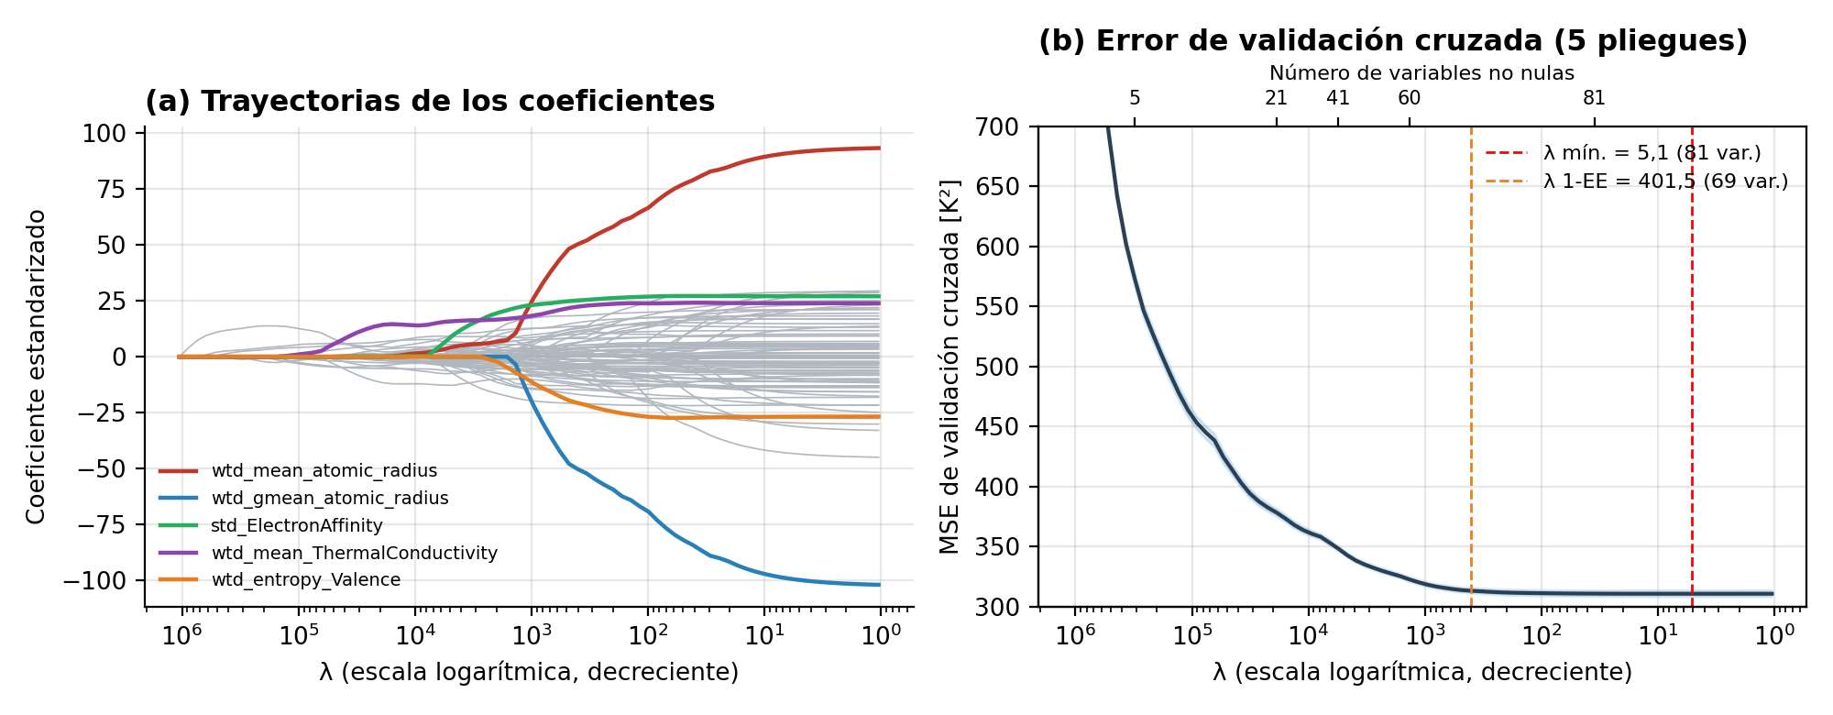
Figura 8: Regresión lasso. (a) Trayectorias de los coeficientes estandarizados al disminuir λ; se resaltan los mismos cinco predictores de la Figura 7. (b) MSE de validación cruzada (5 pliegues) con banda de ±1 error estándar; el eje superior indica el número de variables no nulas.

4.5.3 Análisis de resultados
- Las primeras variables en entrar coinciden con el análisis exploratorio. Al disminuir λ, las cuatro primeras variables que entran al modelo son wtd_std_ThermalConductivity, range_atomic_radius, wtd_entropy_atomic_mass y wtd_mean_Valence, exactamente los cuatro predictores con mayor correlación con T_{c} que se mostraron en la Figura 2.
- El mínimo vuelve a estar en la zona de poca penalización. El menor CV MSE (310.69 K²) se obtiene con λ = 5.07, un valor tan pequeño que conserva las 81 variables y equivale en la práctica a MCO. Como en ridge, la penalización no mejora la precisión porque la varianza de MCO ya es baja.
- El modelo 1-EE elimina 12 variables sin perder precisión apreciable. Con λ 1-EE = 401.5 el lasso conserva 69 variables y obtiene un CV MSE de 313.14 K², a 2.45 K² del mínimo. Las variables descartadas son: gmean_atomic_mass, wtd_gmean_atomic_mass, wtd_range_atomic_mass, mean_fie, gmean_fie, entropy_fie, entropy_atomic_radius, wtd_std_atomic_radius, wtd_std_FusionHeat, mean_Valence, wtd_mean_Valence, std_Valence. Muchas son versiones redundantes de otra estadística de la misma propiedad (por ejemplo, las medias geométricas de masa atómica y FIE junto a sus medias aritméticas). Llama la atención que se descarte wtd_mean_Valence pese a su correlación de −0.632 con T_{c}: su información ya está contenida en wtd_gmean_Valence y en las demás estadísticas de valencia.
- Comparación con la selección de subconjuntos. El modelo lasso 1-EE (69 variables, 313.14 K²) es muy parecido en tamaño y error al mejor modelo de Backward (66 variables, 312.94 K²). Con pocas variables, en cambio, el lasso rinde menos que Forward: con 21 variables su CV MSE es de 378.36 K², frente a 362.51 K² de Forward con 20. Esto es esperable: para un mismo número de variables, el lasso además contrae los coeficientes, lo que agrega sesgo.
- Contracción del par colineal. El par wtd_mean_atomic_radius / wtd_gmean_atomic_radius pasa de 93.80 / -102.58 en MCO a 50.32 / -50.28 con λ 1-EE (Figura 8(a)); ambos entran tarde en la trayectoria, cuando λ ya es pequeño.
En términos sencillos: el lasso también le baja el volumen a los coeficientes, pero puede apagar algunos por completo. Así elige automáticamente qué variables usar. Con una penalización moderada descarta 12 de las 81 variables que eran casi copias de otras, y el error prácticamente no cambia. Si se le obliga a usar muy pocas variables, las predicciones empeoran bastante: la temperatura crítica depende de muchas propiedades a la vez.

4.6 Principal Components Regression (Regresión por Componentes Principales, PCR)
La PCR (James et al. 2023, Sección 6.3.1) es un método de reducción de dimensión en dos pasos. Primero, el análisis de componentes principales (PCA) construye, a partir de los predictores estandarizados, M combinaciones lineales
Z_{m} = Σ_{j} φ_{jm} X_{j}, m = 1, …, M, (6.16)
donde Z₁ es la dirección de máxima varianza de los datos, Z₂ la de máxima varianza no correlacionada con Z₁, y así sucesivamente. Segundo, se ajusta por mínimos cuadrados el modelo
y_{i} = θ₀ + Σ_{m} θ_{m} z_{im} + ε_{i}, i = 1, …, n. (6.17)
Si M < p, el modelo estima solo M + 1 parámetros en lugar de p + 1, lo que reduce la varianza. Las componentes se construyen sin mirar la respuesta (el método es no supervisado), así que la PCR funciona bien solo si las direcciones de mayor varianza de los predictores son también las más relacionadas con Y. Cuando M = p, la PCR es idéntica a MCO. Los coeficientes de (6.17) pueden reexpresarse como coeficientes de los predictores originales, β_{j} = Σ_{m} θ_{m}φ_{jm}, que es una forma restringida de contracción.

4.6.1 Metodología
- Estandarización y partición. Los predictores se estandarizaron dentro de cada pliegue antes del PCA, con la misma partición de validación cruzada de 5 pliegues que en ridge y lasso.
- Selección de M. Se ajustó el modelo para M = 1, …, 81 y se eligió M por validación cruzada, reportando M mín. y M 1-EE (el menor M cuyo error está a menos de un error estándar del mínimo). El PCA se calcula de nuevo en cada pliegue de entrenamiento, para que las componentes no usen información del pliegue de prueba.

4.6.2 Resultados
La Tabla 10 muestra el error de validación cruzada para valores seleccionados de M, incluidos los que la Sección 3.5 identificó como umbrales de varianza explicada (M = 12 para el 90 %, M = 17 para el 95 % y M = 31 para el 99 %). La Figura 9 muestra la curva completa.
Tabla 10: Desempeño de la PCR según el número de componentes M.
M | CV MSE (K²) | Error estándar | R² entrenamiento | Reducción vs. Modelo Nulo
1 | 667.67 | 7.30 | 0.4310 | 43.1%
5 | 548.28 | 6.70 | 0.5328 | 53.3%
12 | 484.61 | 6.43 | 0.5873 | 58.7%
17 | 470.62 | 5.60 | 0.5995 | 59.9%
20 | 437.17 | 5.14 | 0.6280 | 62.7%
31 | 365.35 | 2.25 | 0.6893 | 68.9%
40 | 358.24 | 2.22 | 0.6955 | 69.5%
50 | 347.68 | 2.07 | 0.7049 | 70.4%
60 | 327.64 | 1.93 | 0.7223 | 72.1%
70 | 315.03 | 2.32 | 0.7333 | 73.2%
75 (M 1-EE) | 313.34 | 2.46 | 0.7348 | 73.3%
81 (M mín.) | 310.70 | 2.65 | 0.7373 | 73.5%
M = 12, 17 y 31 explican el 90 %, 95 % y 99 % de la varianza de los predictores estandarizados (Sección 3.5).
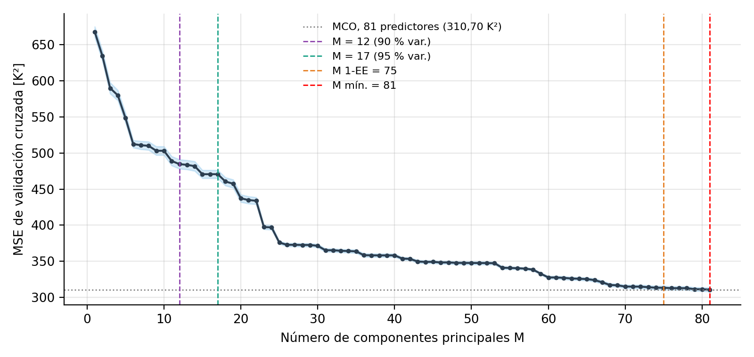
Figura 9: Regresión por componentes principales: MSE de validación cruzada (5 pliegues) en función del número de componentes M, con banda de ±1 error estándar. La línea punteada gris es el error de MCO con los 81 predictores.

4.6.3 Análisis de resultados
- Explicar la varianza de los predictores no es lo mismo que predecir la temperatura crítica. Con M = 12 componentes, que capturan el 90 % de la varianza de los predictores, el CV MSE es de 484.61 K²; con M = 31 (99 % de la varianza) todavía es de 365.35 K², peor que el modelo de Forward con 20 variables (362.51 K²). La curva de la Figura 9 desciende de forma lenta y escalonada hasta M = 81.
- El mínimo se alcanza con todas las componentes. El CV MSE mínimo se obtiene con M = 81 (310.70 K²), es decir, con MCO. El modelo 1-EE necesita M = 75 componentes (313.34 K²), una reducción de dimensión muy modesta.
- Se confirma lo anticipado en la Sección 3.5. Allí se observó que solo la primera componente principal tiene una correlación fuerte con T_{c} (r = 0.656), mientras que las siguientes tienen correlaciones de 0.2 o menos. Parte de la información útil para predecir T_{c} está en direcciones de baja varianza que la PCR incorpora solo al final. Este es el escenario en el que ISLP (Sección 6.3.1) advierte que la PCR rinde poco y en el que métodos supervisados como PLS pueden ayudar.
- Interpretabilidad. Cada componente es una combinación de las 81 variables, y los coeficientes reexpresados en la escala original no son nulos. Por eso la PCR no ofrece ninguna ventaja de interpretación frente a ridge; la reducción de dimensión no equivale a selección de variables.
En términos sencillos: la PCR primero resume las 81 variables en unas pocas «supervariables» y luego predice con ellas. El problema es que esas supervariables se eligen para resumir bien los datos, no para predecir la temperatura crítica. Aunque 12 de ellas bastan para describir el 90 % de la variación de los materiales, no bastan para predecir bien la temperatura crítica: hay que usar casi todas, y entonces se pierde la ventaja de resumir.

4.7 Comparación
Esta sección compara los seis enfoques del Capítulo 6 aplicados en las Secciones 4.1–4.6 con cuatro criterios: la precisión predictiva, medida por el MSE de validación cruzada de 5 pliegues (CV MSE); la parsimonia, es decir, cuántas variables o componentes usa el modelo; la estabilidad de los coeficientes frente a la colinealidad; y el costo computacional. Como referencia se usan el modelo nulo (MSE = 1,173.31 K²) y el modelo MCO con los 81 predictores.
Los resultados provienen de dos particiones aleatorias de los pliegues: la partición A, usada en Forward y Backward (Secciones 4.2–4.3), y la partición B, común a ridge, lasso y PCR (Secciones 4.4–4.6). El mismo modelo MCO completo obtiene 313.34 K² en la partición A y 310.70 K² en la B. Esa diferencia de 2.64 K² se debe solo al azar de la partición y equivale a un error estándar (2.65 K²). Por eso, en lugar de comparar valores absolutos entre particiones, la Tabla 11 y la Figura 10 comparan cada método con el MCO completo de su misma partición (columna Δ).
Tabla 11: Comparación de los métodos de selección, contracción y reducción de dimensión.
Método | Familia | Criterio de elección | Var. | BIC | CV MSE (K²) | Δ vs. MCO (K²) | Reducción vs. nulo
Modelo nulo | — | — | 0 | — | 1,173.31 | — | 0.0%
Partición A (Secciones 4.2–4.3)
MCO completo | — | — | 81 | 98,389.86 | 313.34 | 0.00 | 73.3%
Forward | Selección | BIC y VC | 20 | 100,407.63 | 362.51 | +49.17 | 69.1%
Backward | Selección | VC | 66 | 98,241.91 | 312.94 | −0.40 | 73.3%
Partición B (Secciones 4.4–4.6)
MCO completo | — | — | 81 | — | 310.70 | 0.00 | 73.5%
Ridge | Contracción | λ mín. = 0.076 | 81 | — | 310.69 | −0.01 | 73.5%
Ridge | Contracción | λ 1-EE = 10.0 | 81 | — | 313.06 | +2.37 | 73.3%
Lasso | Contracción | λ mín. = 5.07 | 81 | — | 310.69 | 0.00 | 73.5%
Lasso | Contracción | λ 1-EE = 401.5 | 69 | — | 313.14 | +2.44 | 73.3%
PCR | Reducción | M mín. = 81 | 81 | — | 310.70 | 0.00 | 73.5%
PCR | Reducción | M 1-EE = 75 | 75 | — | 313.34 | +2.64 | 73.3%
Δ: diferencia de CV MSE frente al MCO completo de la misma partición; valores negativos indican un error menor. Error estándar del CV MSE de MCO en la partición B: 2.65 K². VC: validación cruzada. En PCR, «Var.» es el número de componentes. «1-EE»: regla de un error estándar. λ en la escala de (6.5) y (6.7). Para ridge, lasso y PCR no se reporta BIC, porque en un modelo penalizado el número efectivo de parámetros no coincide con el número de coeficientes.
La Figura 10 resume la columna Δ de la Tabla 11. La banda gris marca ±1 error estándar alrededor del MCO completo: los modelos cuya barra queda dentro de ella no se distinguen estadísticamente de MCO.
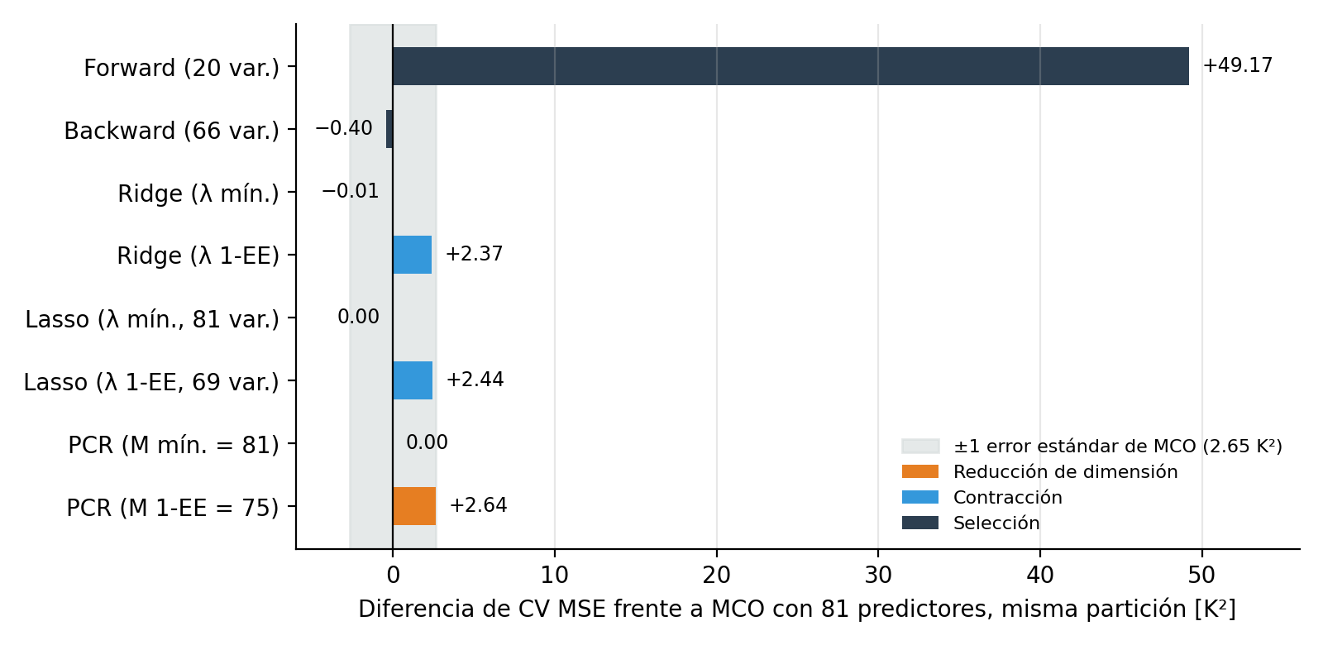
Figura 10: Diferencia de CV MSE de cada método frente al modelo MCO con 81 predictores evaluado en la misma partición de validación cruzada. La banda gris es ±1 error estándar de MCO.
La Tabla 12 compara los coeficientes de los modelos finales en el formato de una tabla de regresión. Para ridge, lasso y PCR se muestran las versiones 1-EE, porque sus versiones de error mínimo coinciden prácticamente con MCO. Los coeficientes están en la escala de los predictores estandarizados: cada uno es el cambio esperado en T_{c} (en K) cuando el predictor aumenta una desviación estándar y los demás se mantienen fijos. Las filas incluyen el par colineal de radio atómico, los predictores con mayor coeficiente y los cuatro predictores más correlacionados con T_{c} (Figura 2).
Tabla 12: Coeficientes estandarizados y métricas de ajuste de los modelos finales (versiones 1-EE, partición B).
Métrica / Predictor | MCO | Ridge | Lasso | PCR
Parámetro de ajuste | λ = 0 | λ = 10.0 | λ = 401.5 | M = 75
Intercepto | 34.42 | 34.42 | 34.42 | 34.42
wtd_mean_atomic_radius | 93.80 | 29.04 | 50.32 | 20.28
wtd_gmean_atomic_radius | -102.58 | -23.98 | -50.28 | -12.80
std_ElectronAffinity | 27.03 | 26.01 | 25.18 | 28.16
wtd_mean_ThermalConductivity | 23.92 | 21.75 | 22.39 | 24.46
wtd_entropy_Valence | -26.76 | -20.15 | -20.72 | -25.27
range_fie | 21.12 | 18.91 | 18.40 | 19.04
wtd_std_ThermalConductivity | -0.51 | 2.69 | 1.90 | 0.08
range_atomic_radius | 13.13 | 15.38 | 13.68 | 17.57
wtd_mean_Valence | 29.10 | 2.31 | 0 (excluida) | -2.15
Variables / componentes | 81 | 81 | 69 | 75 comp.
‖β̂‖₂ | 197.89 | 96.01 | 104.59 | 106.45
R² entrenamiento | 0.7373 | 0.7353 | 0.7348 | 0.7348
CV MSE (K²) | 310.70 | 313.06 | 313.14 | 313.34
RMSE VC (K) | 17.63 | 17.69 | 17.70 | 17.70
CV MSE agrupada (K²) | 312.69 | 314.77 | 314.76 | 315.22
CV MSE agrupada: validación cruzada de 5 pliegues agrupada por fórmula química, de modo que las mediciones repetidas de un mismo material quedan en el mismo pliegue.
Por último, la Figura 11 compara los valores observados de T_{c} con las predicciones de validación cruzada de los tres métodos de las Secciones 4.4–4.6.
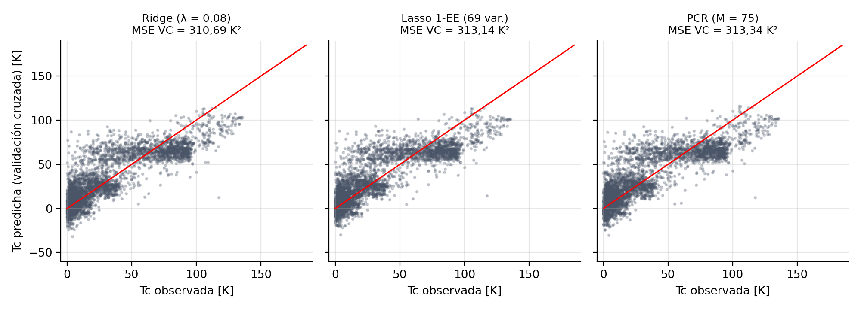
Figura 11: Temperatura crítica observada frente a la predicha por validación cruzada para ridge, lasso 1-EE y PCR 1-EE (muestra aleatoria de 4,000 materiales). La línea roja es la recta y = x.

4.7.1 Hallazgos
- Todos los métodos capturan una señal fuerte. Cualquiera de los modelos reduce el error del modelo nulo entre un 69.1 % (Forward) y un 73.5 % (ridge y lasso con λ mín.). Las propiedades elementales contienen información sustancial sobre T_{c}, lo que confirma lo anticipado en el análisis exploratorio (Sección 3.2).
- En precisión máxima no hay un ganador. Dentro de cada partición, los mejores modelos de cada familia quedan a menos de medio K² del MCO completo: Backward con 66 variables (Δ = −0.40 K²), ridge con λ mín. (Δ = −0.01 K²), lasso con λ mín. (Δ ≈ 0) y PCR con M = 81 (idéntica a MCO). Todas estas diferencias son muy inferiores al error estándar (2.65 K²), así que ninguno de los métodos del Capítulo 6 mejora de forma apreciable la precisión de MCO. La razón es la relación n/p ≈ 262: con tantas observaciones por predictor, la varianza de MCO ya es pequeña, y reducirla (por contracción, selección o reducción de dimensión) no compensa el sesgo añadido.
- Forward es el único que queda claramente atrás, por su naturaleza voraz. Su modelo de 20 variables tiene un CV MSE de 362.51 K², 49.17 K² más que el MCO completo de su partición (unos 18 errores estándar). Forward no puede retirar una variable una vez incluida, y en un conjunto con 74 pares de predictores con |r| > 0.9 las primeras elecciones se vuelven redundantes; Backward, que parte del modelo completo, sí puede descartarlas (por ejemplo, wtd_gmean_ElectronAffinity, elegida por Forward en el paso 2). Además, el BIC de Forward seguía bajando en el paso 20, lo que indica que la búsqueda se detuvo antes de tiempo. Aun así, Forward rinde mejor que el lasso con un número de variables similar (lasso con 21 variables: 378.36 K²), porque el lasso además contrae los coeficientes.
- Backward y el lasso 1-EE llegan por caminos distintos a modelos igual de simples. Backward conserva 66 variables (Δ = −0.40 K²) y el lasso 1-EE conserva 69 (Δ = +2.44 K²); ambos eliminan entre 12 y 15 variables redundantes sin salir de la banda de un error estándar. La diferencia está en el costo: Backward tardó 432.70 segundos, mientras que la trayectoria completa del lasso se calcula en pocos segundos y además entrega, en un solo ajuste, modelos de todos los tamaños (Tabla 9). Esto responde a la primera pregunta clave: unas 66–69 variables bastan para alcanzar la precisión del modelo completo.
- La contracción aporta estabilidad, no precisión. Con λ 1-EE, ridge reduce la norma de los coeficientes de 197.89 a 96.01 y corrige el par colineal de radio atómico (de +93.80 / −102.58 en MCO a +29.04 / −23.98), a cambio de solo +2.37 K². Los predictores con información propia, como std_ElectronAffinity o wtd_mean_ThermalConductivity, mantienen coeficientes casi iguales en los cuatro modelos (Tabla 12). Esto responde a la segunda pregunta clave: la contracción no reduce el error de prueba, pero sí produce coeficientes más creíbles.
- La PCR no logra una reducción de dimensión útil. Aunque 12 componentes explican el 90 % de la varianza de los predictores, con ellas el CV MSE es de 484.61 K², peor que Forward con 20 variables; la PCR necesita M = 75 componentes para entrar en la banda de un error estándar. Como solo la primera componente está fuertemente correlacionada con T_{c} (Sección 3.5), las direcciones de mayor varianza no son las más predictivas. Esto responde a la tercera pregunta clave de forma negativa para la PCR; PLS, que construye las direcciones usando T_{c}, queda como alternativa por evaluar.
- Todos los modelos lineales comparten el mismo techo. Los modelos finales tienen R² ≈ 0.74 y un RMSE de validación cruzada de unos 17.6 K, del mismo orden que el reportado por Hamidieh (2018) para su regresión lineal múltiple. La Figura 11 muestra el mismo patrón en los tres métodos: sobrestiman T_{c} en los materiales de muy baja temperatura (cerca del 10 % de las predicciones son negativas, algo físicamente imposible) y la subestiman en los de alta temperatura (para T_{c} > 100 K, media observada de 115 K, la predicción media es de unos 90 K). El error restante se debe al sesgo de la forma lineal, no a la varianza, y por eso ningún método del Capítulo 6 puede reducirlo.
- Las conclusiones son robustas. Con validación cruzada agrupada por fórmula química todos los errores suben unos 2 K² (MCO pasa de 310.70 a 312.69 K²) sin cambiar el orden de los métodos, así que las mediciones repetidas de un mismo material no alteran los resultados.

5. Conclusiones
Para este conjunto de datos, Backward Stepwise Selection es el método de selección de subconjuntos preferido. Produce un modelo más preciso (CV MSE = 312.94 K²) con menos variables que el modelo completo (66 vs. 81), y supera significativamente a Forward Stepwise. La alta multicolinealidad entre los predictores (74 pares con $∣r∣>0.9$, según la Sección 3.5) explica por qué Backward es más efectivo: puede eliminar variables redundantes que Forward ya había incluido.
Al incorporar los métodos de contracción y de reducción de dimensión del Capítulo 6, el resultado central es que, con n = 21,263 y p = 81, ninguno mejora de forma apreciable el error de MCO con todos los predictores (CV MSE ≈ 310.7 K²): la validación cruzada elige para ridge y lasso una penalización casi nula y para la PCR las 81 componentes. Cuando las observaciones son tantas en relación con los predictores, la varianza de MCO es pequeña y reducirla no compensa el sesgo añadido.
El valor de estos métodos aquí está en la interpretación y la estabilidad. Ridge corrige los coeficientes inflados por la colinealidad, como el par de radio atómico (+93.80 y −102.58 en MCO), sin costo apreciable en precisión. El lasso con la regla de un error estándar ofrece el mejor equilibrio entre simplicidad y precisión: 69 variables y 313.14 K², comparable con Backward. La PCR, en cambio, confirma que las direcciones de mayor varianza de los predictores no son las más útiles para predecir T_{c}. Finalmente, todos los modelos lineales se estancan en R² ≈ 0.74 (RMSE ≈ 17.6 K), lo que sugiere que mejoras mayores requieren modelos no lineales.
Con base en la comparación de la Sección 4.7, la elección del modelo depende del objetivo del análisis:
- Si el objetivo es solo predecir, cualquiera de los modelos de error mínimo es adecuado: MCO completo, ridge con λ mín. o Backward. Todos rinden lo mismo (CV MSE ≈ 311–313 K²), y MCO es el más sencillo.
- Si el objetivo es interpretar qué propiedades importan, conviene el lasso 1-EE (69 variables, 313.14 K²): es tan preciso como Backward, se calcula mucho más rápido y descarta de forma explícita las variables redundantes.
- Si el objetivo es estimar efectos individuales con coeficientes estables, conviene ridge 1-EE (λ = 10.0), que corrige los coeficientes inflados por la colinealidad sin eliminar información.
- Si se necesita un modelo muy compacto, Forward con 20 variables es la mejor opción entre los modelos pequeños, aceptando un error unos 49 K² mayor.

Repositorio:

Ver el detalle de los modelos y códigos utilizados:
https://github.com/jjlloobb/PUJ-2026-30-ML101-NataliaZamudio-JoseLuisOrtiz/tree/main

Referencias
Hamidieh, Kam (2018). “A data-driven statistical model for predicting the critical temperature of a superconductor”. En: Computational Materials Science 154, pp. 346–354. doi: 10.1016/j.commatsci.2018.07.052.
Hamidieh, Kam (2018). Superconductivty Data. UCI Machine Learning Repository. url: https://doi.org/10.24432/C53P47.
James, Gareth et al. (2023). An Introduction to Statistical Learning: with Applications in Python. Springer Texts in Statistics. Springer. doi: 10.1007/978-3-031-38747-0. url: https://www.statlearning.com.
Kelly, Mark, Rachel Longjohn y Kolby Nottingham (2023). UCI Machine Learning Repository. University of California, Irvine, Donald Bren School of Information and Computer Sciences. url: https://archive.ics.uci.edu.

